7.1.1不等式

- 教学内容
不等式及不等式的解的定义.
- 教材分析
华师版初中数学教材七年级下册第七章“一元一次不等式”，在内容编排上更加科学合理.它先从生活实例引入不等式概念，让学生感知不等关系的普遍性，接着详细阐述不等式的性质，为后续求解不等式筑牢理论根基.在知识点联系上，与前面学过的一元一次方程关联紧密，二者在形式和研究思路上有相似之处，学生可通过类比方程的解法，快速掌握不等式的求解步骤，同时也为后续函数学习中确定函数取值范围等内容做铺垫.章节中不等式组的内容，进一步提升学生综合运用不等式知识解决复杂问题的能力，培养学生的逻辑思维和数学建模思想，为学生构建完整的代数知识体系添砖加瓦.
【知识框架】
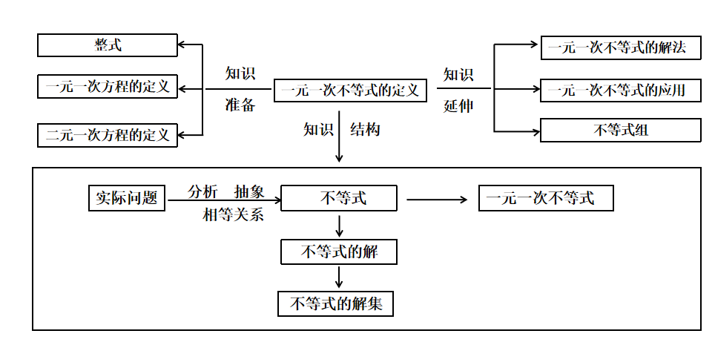
【研究路径】
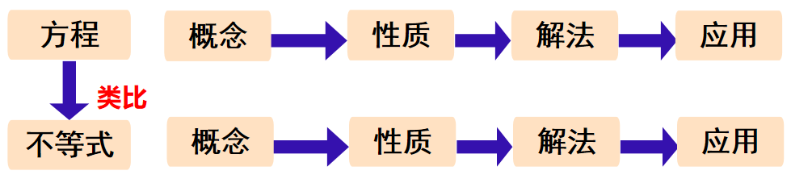
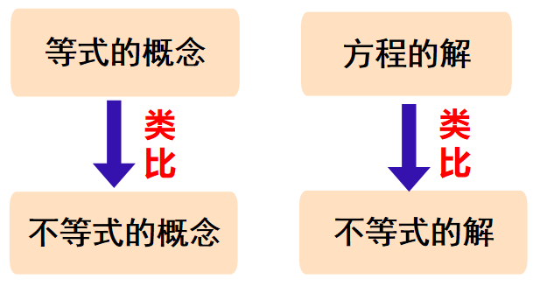
三、学情分析
学生在此之前已经学习了一元一次方程，对方程的概念、性质、解法及应用有了一定的基础，这为类比学习一元一次不等式的定义提供了认知基础.但从等式到不等式的转变，部分学生在理解不等关系时可能存在困难，尤其在区分不等式与方程的本质特征上需要教师引导.同时，初中学生正处于从形象思维向抽象思维过渡的阶段，对于抽象概念的理解需要借助具体实例逐步深化.
四、教学目标
1.理解并掌握不等式和不等式的解的定义，能够准确识别不等式，熟练判断给定数值是否为不等式的解，清晰分辨不等式与等式、方程的本质区别，加深对不等关系的理解，提升数学概念辨析能力。
2.经历从实际生活中的数量不等关系实例（如限速标识、商品价格比较等）抽象出不等式定义的过程，类比方程解的概念探究不等式解的含义。通过观察具体不等式的结构特征、归纳其共性、对比不等式与等式方程的差异，学会运用从特殊到一般、类比迁移的方法研究数学概念，掌握将实际问题转化为数学不等式的建模思路。
3.体会不等式及其解的定义与现实情境、数学知识体系的内在联系，在概念探究过程中积累从具体问题抽象出数学概念的经验，培养逻辑推理和抽象概括能力，感受数学知识的连贯性和不同概念间的差异性。
五、教学重难点
1.重点：理解并掌握不等式、不等式的解的定义，能准确识别不同形式的不等式；熟练运用检验方法判断给定数值是否为不等式的解，类比方程解的概念理解不等式解的含义，掌握从实际情境中抽象出不等式的方法。
2.难点：精准把握不等式定义中的关键要素（如不等号、数量关系），区分不等式与等式、方程的本质差异；在实际问题中准确分析数量不等关系，正确将实际情境转化为数学不等式模型，避免混淆不等式的解与方程解的概念。
六、教学方法
1.类比教学法：以等式定义、方程的解的定义为类比原型，引导学生自主构建不等式定义、不等式的解的定义，实现知识迁移。
2.情境教学法：围绕实际问题（科技馆买票问题）创设贯穿课堂的情境，激发学习兴趣，体现知识的实际价值。
3.分层练习法：设计分层练习，包括基础概念巩固练习（判断不等式、找不等式的解）和实际问题应用练习（列不等式），强化知识理解与运用。
4.启发教学法：通过“等式与不等式的符号有何不同？”“不等式的解的数量和方程的解有何差异？”等问题，启发学生主动思考、探究。
5.分组讨论法：在类比推导、实际问题分析环节，组织小组讨论，让学生在交流中完善对概念的理解，培养合作探究能力。
七、教学过程
（一）情境导入
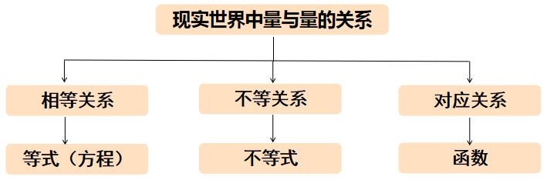
师生活动：通过实际生活中的实例，让学生感受现实世界的量与量之间的关系可以通过数学建模抽象为数学知识，简单讲解方程与不等式、函数之间存在内在的联系.
设计意图：让学生感受数学知识与现实世界的联系，同时感受数学知识之间的联系.
问题1：对于方程我们都研究了哪些内容呢？
师生活动：引导学生回顾之前学的内容，学生总结我们研究了概念、性质、解法和应用.
追问1：对于不等式我们可以研究哪些内容呢？
师生活动：引导学生进行类比，我们可以研究不等式的概念、性质、解法和应用.
设计意图：引导学生类比方程学习不等式，通过对比概念、解法和应用降低学习难度，帮助构建知识体系，培养自主探究和逻辑思维能力，实现从“学会”到“会学”的转变.
问题2：对于方程及相关概念我们都研究了哪些内容呢？
师生活动：引导学生回顾之前学的内容，学生总结我们在小学学习了等式的概念，在初中阶段我们学习了特殊的等式，也就是含有未知数的等式，即方程，还研究了方程的解，解方程的概念。并且我们由浅入深，研究最简单的方程一元一次方程的概念。
追问1：对于不等式及相关概念我们可以研究哪些内容呢？
师生活动：引导学生进行类比，学生会得到我们可以研究不等式的概念、不等式的解、解不等式的概念和一元一次不等式的概念.本节课主要研究不等式的定义和不等式的解的定义。
设计意图：先引导学生回顾方程及相关概念的研究内容，包括等式、方程、方程的解、解方程以及一元一次方程概念，目的是激活学生已有知识经验。接着以此为基础，让学生类比思考不等式及相关概念的研究方向，自然引出对不等式概念、解、解集、解不等式以及一元一次不等式概念的探讨，在这个过程中有效培养学生的类比推理能力与知识迁移能力，帮助学生构建系统的知识体系 。
（二）探索新知
问题3：我校社团组织学生参观科技展，科技展的票价是每张50元，一次购票满30张，每张票可优惠10元.社团有27名学生去参观科技展.当领队小华准备到售票处买27张票时，爱动脑筋的小敏喊住了小华，提议买30张票.但有同学不明白，明明我们只有27个人，买30张票，岂不是“浪费”吗？
师生活动：分析解决问题的关键，是比较两种方式付款的多少.即把实际问题转化为数学问题去解决.通过计算，发现买30张票反而划算.
设计意图：先让学生比较具体数字大小，激活已有经验，再引导他们迁移思路，分析人数为x时的情况.借此降低理解不等式关系的难度，培养归纳思维，提升用不等式模型解题的能力.
追问1：是不是无论去了多少人（30人以内），都买30 张票划算？
师生活动：引导学生分析，如果人数很少时，买30张票划算么？计算当20人参展时，买30张票是否划算？发现当人数比较少时，买30张票不划算.那么，当参展少于 30 人时，有多少人去参观科技展，买 30 张票反而划算呢？
设计意图：先让学生计算当参展人数为20时，买30张票是不是划算，激活已有经验，再引导他们迁移思路，分析人数为x时的情况.借此降低理解不等式关系的难度，培养归纳思维，提升用不等式模型解题的能力. 借此培养学生深入钻研、解决问题的能力.
追问2：少于 30 人时，有多少人去参观艺术展，买 30 张票反而划算呢？
师生活动：小组交流讨论，教师引导，分析题中的已知量和未知量，以及不等关系，列出关系式.参展人数为x人时，按实际人数购票的总票价为50x，买30张票的总票价为1200元.买30张票划算得到1200<50x或50x>1200.
教师进一步强调，a<b就是b>a.它们是一样的.
设计意图：引入字母表示未知量，分析不等关系并列出不等式，锻炼学生抽象思维与逻辑能力，帮助搭建数学知识体系.
问题4：观察由上述问题得到的关系式，它们有什么共同点？
师生活动：引导学生从意义上看，表示不等关系；从形式上看，用不等号连接.类比等式的定义，得到不等式的定义.
教师强调不等号有哪些？表示什么实际意义.
设计意图：学生自主观察，激发主动思考，改变被动接受知识的模式，培养自主探究精神.把新知识和学生熟悉的旧知识关联起来，让学生通过已知理解未知，快速掌握新知识，培养知识迁移能力，强化数学思维，完善知识体系.
问题5：练习：下列式子：
①－2<0；②4x+y<1；③x+3=0；④y－7；⑤m－2.5>3；⑥x ≠－3.
其中是不等式的有（ ）
- 2 个 B. 3 个 C. 4 个 D. 5 个
师生活动：提问学生，识别不等式.
设计意图：通过练习，巩让学生反复接触、判断各类式子，强化对不等式定义的记忆，助其熟练识别不等式，同时让教师清楚学生的学习状况，为后续教学提供参考.
问题6：参观科技展买票问题中，少于30人时，到底多少人参展，买30张票划算？
师生活动：引导学生把问题转化为：x取哪些数值时，这个不等式成立？学生分组计算当x取何值时，50x > 1200 成立.通过计算分析出，少于30人时，至少要有25人参观科技展，买30张票反而划算.
通过代入检验的过程，引导学生回忆在方程的学习中代入检验的过程和方程的解，类比方程的解得到不等式的解.
设计意图：通过将学生熟悉的方程的解类比到不等式的解，降低理解难度，培养类比思维，加深概念理解，为解不等式筑牢基础.同时，让学生认识到通过尝试、检验法求出不等式的解，是一种有效的数学思想方法，适当渗透"变量"和"函数"的思想，有助于后续函数的学习．
追问1：参观科技展的问题中，哪些是50x > 1200的解，哪些不是50x > 1200的解.
师生活动：给出表格，让学生观察表格中哪些值使得不等式成立，哪些值使得不等式不成立.
设计意图：通过判断刚刚实际问题中具体数值哪些是不等式的解、哪些不是，让学生借助直观的数字感受，更清晰、准确地理解不等式的解是使不等式成立的取值，从而加深对不等式解概念的认识与掌握.
问题7：练习：用不等式表示下列关系，并分别写出两个满足不等式的值：
（1）x 的一半小于 －1；
（2）y 与 4 的和大于 0.5；
（3）a 是负数；
（4）b 是非负数.
（5）a的平方不小于3；
（6）x与y的差不大于9.
师生活动：学生独立练习，教师观察学生的联系情况，及时进行指导.并提问学生练习情况.
设计意图：设置本次练习，是为了清晰掌握学生在列不等式时的熟练程度，判断他们能否快速且准确地找出不等式的解，进而评估学生对这部分知识的学习效果 . 考查学生能否熟练地把文字语言转化为符号语言.
问题8：科技馆开展知识竞赛，有20道题，答对一题得5分，答错或不答扣3分.小华同学至少答对多少道题，他的竞赛分数能不低于80分？
师生活动：分析不等关系：答对得分与答错或不答得分的和不低于80分，引导学生列出不等式5x−3（20−x）≥80。
设计意图：通过创设真实问题情境，让学生经历将实际数量关系抽象为不等式的过程，理解不等式的现实意义，掌握数学建模方法，实现从生活问题到数学问题的转化，体会数学知识解决实际问题的价值。
- 课堂小结
1.我们是如何研究不等式和不等式的解的定义的？
2.下一节课研究不等式的哪些相关概念？你能设计学习思路吗？
设计意图：帮助学生梳理本节课的核心知识，构建完整的知识体系，加深对重点内容的记忆和理解，培养学生的归纳总结能力和反思意识.让学生学会结构，利用结构.
- 布置作业
（1）必做作业：数学书P59 习题7.1 A组 1、2题
（2）选做作业：思考不等式的解与方程的解的区别，预习不等式的解集的定义；类比解方程的定义预习解不等式的定义。
设计意图：分层布置作业，满足不同层次学生的需求.基础作业巩固课堂所学的基本知识和技能；拓展作业培养学生运用方程知识解决实际问题的能力；思考作业激发学生的思维，培养学生的探索精神和创新能力.
八、板书设计
主板书
7.1.1不等式
1.用不等号>、<、≥、≤、≠表示不等关系的式子，叫做不等式.
2.使不等式成立的未知数的值，叫做不等式的解.
副板书
学生的练习过程
- 教学评价
学术评价量表
评价维度 | 评价指标 | 优秀（4分） | 良好（3分） | 合格（2分） | 待提高（1分）
知识掌握 | 不等式定义、  解的定义掌握 | 准确阐述定义，熟练区分不等式与等式、不等式的解与方程的解，且能结合实际问题解释意义 | 准确说出定义，能简单区分不等式与等式、不等式的解与方程的解 | 说出定义，能在提示下区分不等式与等式、不等式的解与方程的解 | 概念模糊，无法区分不等式与等式、不等式的解与方程的解
应用能力 | 列不等式  解决实际问题 | 灵活理解实际问题，过程严谨，方法多样，能准确列出符合题意的不等式 | 理解基本题意，过程中等难度题，能正确列出不等式 | 理解基本题意，过程中等难度题，在提示下能列出不等式 | 无法独立审题，不了解应用场景，不会列不等式
能力发展 | 类比迁移能力（类比学习） | 自主类比等式定义、方程的解的定义，提出不等式定义、不等式的解的定义探究思路 | 在引导下类比，理解不等式定义、不等式的解的定义探究方向 | 经提示，对不等式定义、不等式的解的定义有初步认识 | 不会类比，不了解类比学习方法
学习态度 | 课堂参与度 | 全程积极参与，提有价值见解，带动小组探究 | 主动参与数较多，表达与观点在合理范围内 | 在鼓励下参与活动，很少担任任务 | 很少参与，缺乏主动性，态度冷漠
学习态度 | 作业完成情况 | 分层作业全优，基础全对、过程规范，提高作业自主预习 | 认真完成作业，基础正确率高，提示下完成提高作业预习 | 完成基础作业（有小错），部分完成提高作业预习 | 作业没完成或错很多，不做提高作业
设计意图：本学生评价量表围绕知识、能力、态度三大核心维度设计，旨在多维度、立体化评估学生学习成效。以知识掌握精准锚定概念理解深度，确保学生扎实掌握不等式基础；应用能力聚焦实际问题解决，强化知识迁移与实践应用；类比迁移能力着重培养数学思维方法，引导学生主动建构知识体系；学习态度通过课堂参与和作业完成情况，关注学习过程中的积极性与自主性。量表采用等级赋分制，标准清晰、操作性强，既能帮助教师精准诊断学习问题、优化教学策略，也能引导学生明确努力方向，实现“以评促学、以评促教”的双向提升。
十、教学反思
本节课以实际问题为主线贯穿始终，成功激发学生学习兴趣，让学生直观感受到不等式在生活中的应用价值。运用类比教学法，巧妙联结等式、方程的旧知与不等式相关新知，有效降低学习难度，帮助学生快速理解抽象概念，培养知识迁移能力。基础与应用分层练习的设计，及时巩固了所学内容，让不同层次学生均有收获。若在实际问题多样性和个别学生的深度引导上稍作加强，教学效果将更加理想。

